Flash kapoenen: Juni

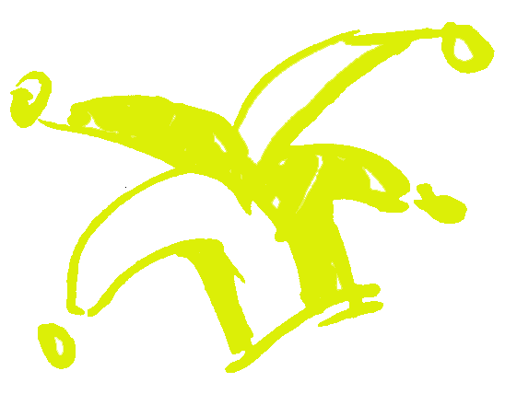
05/06/2021:
Hup Hup Hup vandaag spelen we kubb.
We spreken af aan de snekke van 18:30 tot 20:30.
Tot dan!!

12/06/2021:
Dit weekend is er jammer genoeg geen activiteit.
Tot volgende week!!

19/06/2021:
Kruipen hier, sluipen daar. Zijn jullie klaar?
“Wat hadden jullie dan verwacht?”Het is vlagenwacht.
We spreken af aan de crypte van 18:30 tot 20:30.
Tot dan!!

26/06/2021:
Vandaag spelen we met verf, hou de vijand van jullie erf. Dit is ook de laatste activiteit van ons scoutsjaar, dus hopelijk zien we jullie allen daar!
We spreken af aan de snekke van 14:30 tot 17:30

Snekke: Spuikomlaan 21a
Crypte: Voorkant Duinenkerk

Bij vragen of onduidelijkheden kan je altijd terecht bij volgende nummers of via mail.

GEGEVENS LEIDING
Johannes Mispelaere 0499/32 05 41 Johannes.mispelaere@hotmail.be (takleider)
Nic Boedt 0491/42.00.36
Tom Vanden berghe
Lara Dufour
Emma Speybroeck

